#### DQN 完成CartPole-v1

##### Epsilon-greedy探索：

经验回放区：大小为10000

n_steps=1:

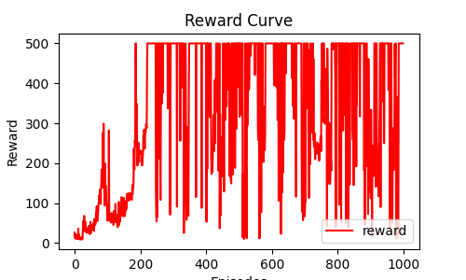

n_steps=5

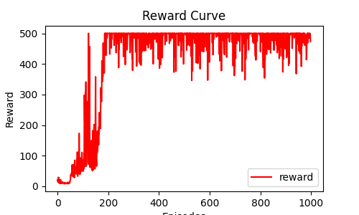

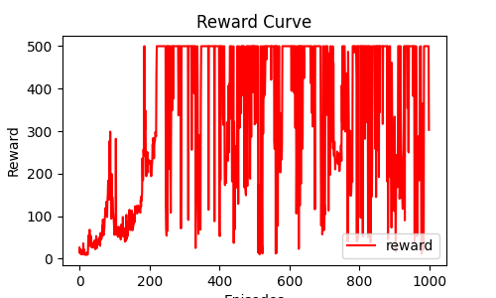

优先经验回放区：

##### Boltzmann探索

n_steps=1:

n_steps=5: